Kính thưa quí bạn
Hôm nay xin đến cùng các bạn vài chuyện trên trời
1. Tại sao khoa học không đề cập đến Thượng Đế trong giải thích về nguồn gốc vũ trụ?
2. Phát giác mới vể thiên văn cho thấy sự sống có thể thành hình từ rất sớm và có thể phổ biến trong vũ trụ
3. Nguồn gốc bất ngờ của khoai tây: Giao phối giữa cà chua và loài khoai hoang cách đây 9 triệu năm
4. Góc đố vui và lời giải
HCD 2-Aug-2025
Nếu các bạn không thấy hình chỉ thấy cái khung trống không hình, thì nên dọc Microsoft Word attached.

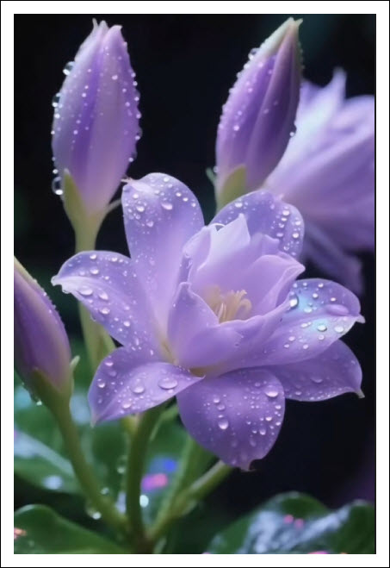

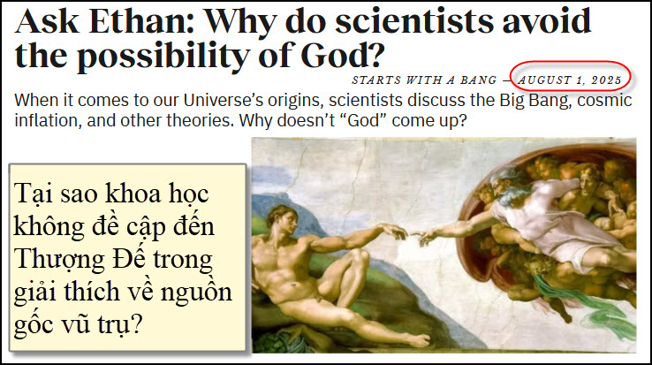
Nguồn tin và chi tiết: https://bigthink.com/starts-with-a-bang/scientists-possibility-god/?utm_source=flipboard&utm_content=BigThink/magazine/Big+Think

HCD Tóm tắt bài viết "Ask Ethan: Why do scientists avoid the possibility of God?":
Tại sao khoa học không đề cập đến Thượng Đế trong giải thích về nguồn gốc vũ trụ?
- Khi nói về nguồn gốc vũ trụ, các nhà khoa học thường dựa vào Big Bang, lạm phát vũ trụ và các lý thuyết vật lý có thể kiểm chứng bằng thực nghiệm, mà không nhắc đến Thượng Đế hay yếu tố siêu nhiên.
- Lý do không phải vì họ phủ nhận Thượng Đế, mà bởi vì khoa học chỉ dựa trên những gì có thể quan sát, đo lường và kiểm chứng. Một giả thuyết, dù hấp dẫn đến đâu, nếu không thể kiểm tra hoặc dự đoán được gì, sẽ không được xem là khoa học.
- Một ví dụ cổ điển: Empedocles dùng một quả bầu để chứng minh không khí tồn tại và có áp lực – dù không thể thấy bằng mắt – là một bước khởi đầu của khoa học: giải thích hiện tượng qua thực nghiệm chứ không qua suy đoán hay tín ngưỡng.
- Khoa học phát triển bằng cách liên tục mở rộng hiểu biết: từ các mô hình, đến cơ học Newton, rồi đến thuyết tương đối Einstein, và nay là Big Bang và lạm phát vũ trụ. Mỗi bước tiến là kết quả của việc giải quyết những điểm yếu của mô hình cũ bằng dữ liệu thực tế.
- Về câu hỏi "liệu Thượng Đế có thể là nguyên nhân của vũ trụ?", câu trả lời là: có thể, nhưng khoa học không thể kiểm chứng điều đó. Nếu có ảnh hưởng siêu nhiên nhưng không thể đo lường được, thì không thuộc phạm vi của khoa học.
- Nói cách khác, khoa học không bác bỏ Thượng Đế, nhưng chỉ chấp nhận những gì có thể kiểm chứng bằng phương pháp khoa học. Việc đưa giả thiết "Thượng Đế" vào lời giải cho những điều chưa biết sẽ ngăn cản việc truy tìm câu trả lời có thể kiểm chứng được.

HCD: Bài dài lắm, bên trên chỉ là tóm tắt. Khoa học không bác bỏ khả năng tồn tại của Thượng Đế, nhưng không xem đó là lời giải vì niềm tin siêu nhiên không thể kiểm chứng hay đo lường được — trong khi khoa học chỉ dựa trên bằng chứng có thể quan sát và thử nghiệm.


-----===<o0o>===-----
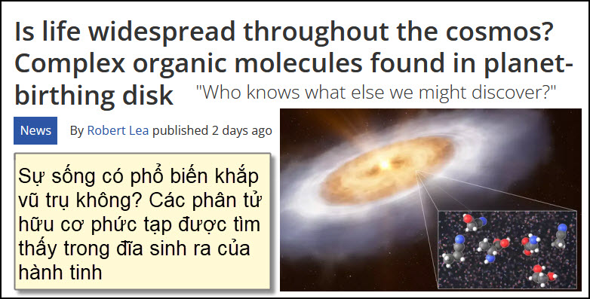
Nguồn tin và chi tiết: https://www.space.com/space-exploration/search-for-life/is-life--disk?utm_source=flipboard&utm_content=Spacecom/magazine/All+Stories
HCD Tóm tắt bài báo
Sự sống có phổ biến trong vũ trụ?
Các nhà thiên văn học đã tìm thấy 17 phân tử hữu cơ phức tạp – trong đó có ethylene glycol và glycolonitrile, những hợp chất tiền thân của axit amin và ADN – trong đĩa tiền hành tinh quanh ngôi sao trẻ V883 Orionis, cách Trái Đất khoảng 1.305 năm ánh sáng. Phát hiện này gợi ý rằng các khối hóa học của sự sống có thể thành hình từ rất sớm, ngay trong giai đoạn đầu thành hình các ngôi sao và các hành tinh, không cần phải đợi đến các giai đoạn muộn.
Đĩa tiền hành tinh hình thành từ khí và bụi quay quanh các nguyên sao, là nơi các hành tinh ra đời. Trước đây, các nhà khoa học cho rằng bức xạ mạnh trong giai đoạn đầu sẽ phá hủy các hợp chất hữu cơ, nên chúng chỉ có thể tái tạo ở giai đoạn muộn hơn. Tuy nhiên, nghiên cứu mới cho thấy những phân tử phức tạp đã tồn tại từ trước, và được đĩa tiền hành tinh kế thừa.
Các phân tử này có thể nằm ẩn trong băng và bụi lạnh, được giải phóng khi ngôi sao nóng lên hoặc trải qua các vụ nổ bức xạ. ALMA – hệ thống kính viễn vọng vô tuyến tại Chile – đã giúp xác định các hợp chất này, nhấn mạnh vai trò quan trọng của điều kiện vật lý trong việc bảo tồn và phát giác các chất hữu cơ.
Nhóm nghiên cứu cho rằng các điều kiện để thành hình sự sống có thể phổ biến hơn trong vũ trụ, không chỉ giới hạn ở hệ mặt trời của chúng ta. Dữ liệu bổ sung với độ phân giải cao hơn có thể tiếp tục hé lộ thêm nhiều phân tử hữu cơ quan trọng khác.
HCD: Phát giác nầy cho biết là sự sống có thể ở cùng khắp không riêng chi hệ Thái duong của chúng ta.

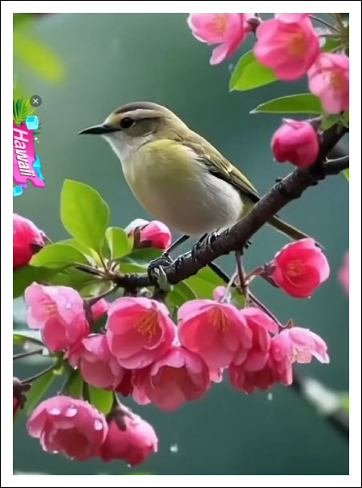
-----===<o0o>===-----
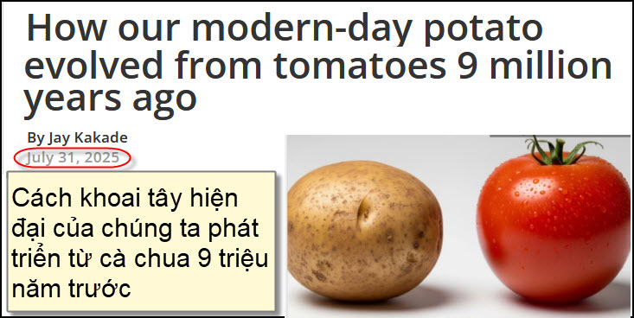
Nguồn tin và chi tiết: https://newatlas.com/biology/how-our-modern-day-potato-evolved-from-tomatoes-9-million-years-ago/?utm_source=flipboard&utm_content=user/NewAtlas
HCD Tóm tắt bài báo
Nguồn gốc bất ngờ của khoai tây: Giao phối giữa cà chua và loài khoai hoang cách đây 9 triệu năm
Một nghiên cứu đăng trên tạp chí Cell tiết lộ rằng khoai tây hiện đại xuất phát từ sự lai tạo tự nhiên giữa tổ tiên của cà chua và một loài khoai tây hoang dã (etuberosum) khoảng 9 triệu năm trước. Sự kết hợp này tạo ra đặc điểm mới là củ ngầm, giúp cây lưu trữ dinh dưỡng và sinh sản vô tính – yếu tố sống còn khi dãy Andes bắt đầu nâng cao và khí hậu trở nên khắc nghiệt.
Hai gen chính hình thành củ là:
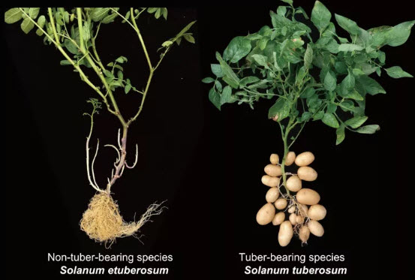
- SP6A từ cà chua – điều khiển quá trình hình thành củ.
- IT1 từ etuberosum – kiểm soát sự phát triển thân ngầm.
Sự kết hợp này giúp khoai tây sinh tồn và lan rộng khắp Andes, phát triển thành 107 loài khác nhau. Tuy nhiên, các nhà khoa học vẫn đang nghiên cứu cách tổ tiên khoai tây khôi phục khả năng sinh sản hữu tính (qua hạt). Nghiên cứu cũng mở ra triển vọng mới trong lai tạo khoai tây hiện đại bằng cách ứng dụng gene từ cà chua để vượt qua các đột biến di truyền bất lợi.
HCD: Cà chua đã có từ 9 triệu năm nay, thời gian quá dài. Cho rằng loài người có sau đó, vậy thì con người từ vài triệu năm trước theo tôn giáo gì? Những Tôn giáo thời vài triệu năm trước giờ đây ra sao. Sao loài người không tiếp tục giữ những tôn giáo đó… Thôi không thắc mắc nữa … có thể làm mích lòng tín đồ những tôn giáo hiện tại khác nhau.
-----===<o0o>===-----


Góc đố vui
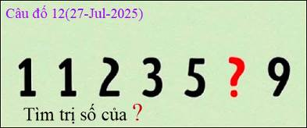
Giai đáp:
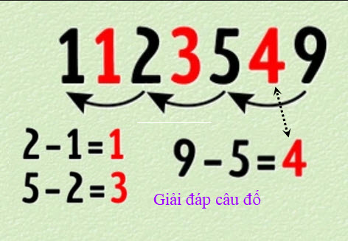
-----===<o0o>===-----

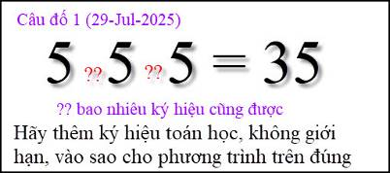

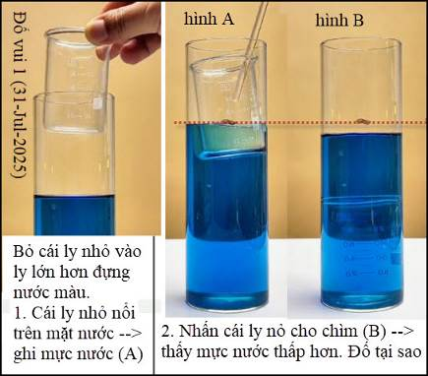
Đây là thí nghiệm thật, không giả trá chi cả.
From: nang huynh <nlehuynh@
Sent: Friday, August 1, 2025 5:23 CH
Subject: Giải đáp các câu đố
Câu 1: ? = 6
Giải thích: theo abc khoanh. ? Có thể là 6,7,8.
?=7 (số nguyên của trung bình cộng của hai số hai bên: theo anh thì không đúng)
?=8 Fibonacci number (số này bằng tổng sổ của hai số trước liên tiếp ).Không đúng vì 5+8=13 (chớ không phái số 9)
Vậy chỉ còn số 6! Ha ha ha!
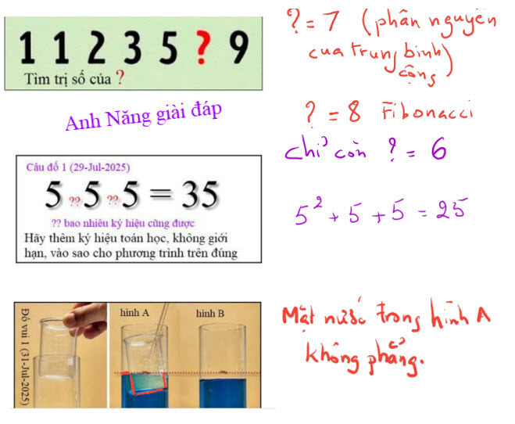
Câu 2: 5^2 +5+5 = 25+5+5=35

Câu 3: Mặt nước trong hình A không bằng phẳng. Do đó khi ly chìm, mặt nước bằng phẳng nên phải thấp hơn.
Không hiểu sao mà anh gởi 2 email giống nhau, cách vài giờ ?
Cảm ơn Anh, chúc Anh mạnh khỏe.
Năng
HCD: Cám ơn anh Năng.
Câu đố bình nước là hiện tượng vật lý, mới nhìn tưởng có bầy trong đó.
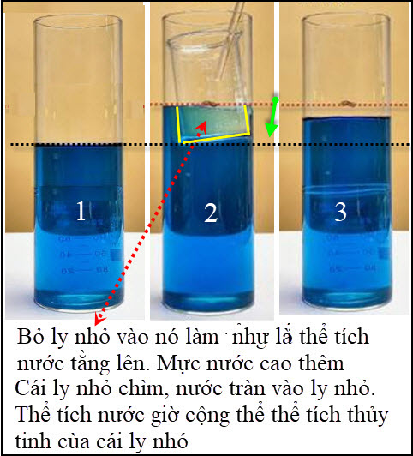
Hính 1: Ly nước nguyên thủy mực nước thấp.
Hình 2: Cái ly nhỏ nổi trên mặt nước, phần vẽ vàng nằm trong nước, đẩy nước ra nên thể tích biểu kiến tổng cộng lớn nhất, nó bằng thể tích nước nguyên thủy cộng thêm thể tích phần màu vàng của cái ly, mực nước cao nhất.
Hình 3: Cái ly nhỏ được nhấn chìm, nước ùa vào, thể tích nước biều kiến bằng thể tích nước nguyên thủy cộng thêm thể tích thủy tinh của cái ly nhỏ. Mực nước hơi cao hơn mực nước nguyên thủy một chút.
-----===<o0o>===-----

Câu đố đời xưa:
Viện Hàn Lâm Khoa Học Hoàng gia Anh đố các Hàn Lâm học sĩ câu sau đây:
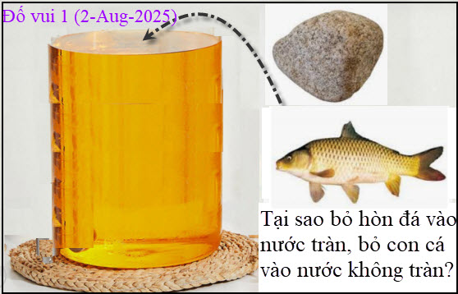
Nếu bỏ hòn đá vào ly nước đầy, nước tràn ra.
Nếu bỏ con cá to (cở hòn đá) vào ly nước đầy, thì nước không tràn ra.
Câu hỏi là tại sao?
----------
